面向过程 vs 面向对象

·面向过程(Procedure Oriented)思维
面向过程编程更加关注的是“程序的逻辑流程”，是一种“执行者”思维，适合编写小
规模的程序。
面向过程思想思考问题时，我们首先思考“怎么按步骤实现？”并将步骤对应成方法，
一步一步，最终完成。 这个适合简单任务，不需要过多协作的情况下。比如，如何开车？
我们很容易就列出实现步骤：
- 发动车 2. 挂挡 3.踩油门 4. 走你

·面向对象(Object Oriented)思维
面向对象更加关注的是“软件中对象之间的关系”，是一种“设计者”思维，适合编写
大规模的程序。
面向对象(Object)思想更契合人的思维模式。我们首先思考的是“怎么设计这个事物？”
比如思考造车，我们就会先思考“车怎么设计？”，而不是“怎么按步骤造车的问题”。这
就是思维方式的转变。
❑ 面向对象方式思考造车，发现车由如下对象组成：
1. 轮胎
2. 发动机
3. 车壳
4. 座椅
5. 挡风玻璃
为了便于协作，我们找轮胎厂完成制造轮胎的步骤，发动机厂完成制造发动机的步骤；
这样，发现大家可以同时进行车的制造，最终进行组装，大大提高了效率。但是，具体到轮
胎厂的一个流水线操作，仍然是有步骤的，还是离不开面向过程思想！
例子：老王开枪
通过思维的抽象化，可以身临其境的进行思考，我们将 ”老王开枪”实现类的划分。
人的类：属性：名字，枪，血量
方法：装子弹，装弹夹，拿枪，扣扳机，受伤害，检查装备
枪的类：属性：型号，弹夹
方法：发射子弹，保存弹夹，检查是否有弹夹
弹夹类：属性：子弹
方法： 保存子弹，弹出子弹，检查是否有子弹
子弹类：属性：杀伤力
方法：伤害敌人

因此，面向对象可以帮助我们从宏观上把握、从整体上分析整个系统。 但是，具体到
实现部分的微观操作（就是一个个方法），仍然需要面向过程的思路去处理。
我们千万不要把面向过程和面向对象对立起来。他们是相辅相成的。面向对象离不开面
向过程！

面向对象三大特征：封装，继承，多态
- 封装（隐藏）
隐藏对象的属性和实现细节，只对外提供必要的方法（提供接口）。相当于将“细节封装起来”，只对外暴露“相关调用方法”。
通过“私有属性、私有方法”的方式，实现“封装”（增加安全性，复用性）。Python 追求简洁的语法，没有严格的语法级别的“访问控制符”，更多的是依靠程序员自觉实现。
设计角度讲：
（1）分而治之
-- 将一个大的需求分解为许多类，每个类处理一个独立的功能。
-- 拆分好处：便于分工，便于复用，可扩展性强。
(2) 变则疏之
-- 变化的地方独立封装，避免影响其他类。
(3) 高 内 聚
-- 类中各个方法都在完成一项任务(单一职责的类)。
(4) 低 耦 合
-- 类与类的关联性与依赖度要低(每个类独立)，让一个类的改变，尽少影响其他类。

- 继承
继承可以让子类具有父类的特性，提高了代码的重用性。
从设计上是一种增量进化，原有父类设计不变的情况下，可以增加新的功能，或者改进
已有的算法。
继承是面向对象程序设计的重要特征，也是实现“代码复用”的重要手段。
如果一个新类继承自一个设计好的类，就直接具备了已有类的特征，就大大降低了工作
难度。已有的类，我们称为“父类或者基类”，新的类，我们称为“子类或者派生类”。
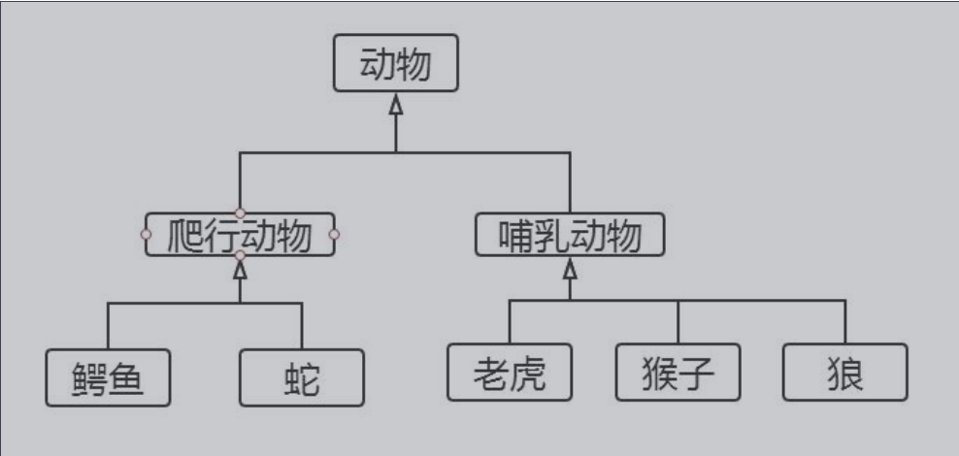
例如：
猫可以：喵喵叫、吃、喝、拉、撒
狗可以：汪汪叫、吃、喝、拉、撒
吃、喝、拉、撒是猫和狗都具有的功能，如果分开写猫和狗的类中编写了两次。如果使用 继承 的思想，如下实现：
动物：吃、喝、拉、撒
猫：喵喵叫（猫继承动物的功能）
狗：汪汪叫（狗继承动物的功能）

- 多态
多态（polymorphism）是指同一个方法调用由于对象不同可能会产生不同的行为。父类的同一种动作或者行为，在不同的子类上有不同的实现。在现实
生活中，我们有很多例子。比如：同样是调用人的休息方法，张三的休息是睡觉，李四的休
息是玩游戏，qtx老师是敲代码。同样是吃饭的方法，中国人用筷子吃饭，英国人用刀叉吃
饭，印度人用手吃饭。
关于多态要注意以下 2 点：
1. 多态是方法的多态，属性没有多态。
2. 多态的存在有 2 个必要条件：继承、方法重写。
优点：
增加程序灵活性。增加程序可扩展性。
例子：
class Animal:
def shout(self):
Pass
class Dog(Animal):
def shout(self):
print("小狗，汪汪汪")
class Cat(Animal):
def shout(self):
print("小猫，喵喵喵")
def animalShout(a):
if isinstance(a,Animal):
a.shout() #传入的对象不同，shout 方法对应的实际行为也不同。一个调用方法，根据对象不同，调用不同方法
animalShout(Dog())
animalShout(Cat())

面向对象 六大设计原则
- 开-闭原则(目标、总的指导思想)
简单的说就是在修改需求的时候，应该尽量通过扩展来实现变化，而不是通过修改已有代码来实现变化。
开闭原则是我们面向对象设计的目标，我们灵活地运用好此目标也不是易事。所以开闭原则要深入的理解，才能做好面向对象的编程，才能做一个好的软件。
加减乘除法的例子:
开始需求是做一个加法的操作。后来继续加入减法、乘法、除法。
开始我们想加法以后可能会做一个需求变更：加入其它的算法法则。所以我们要有一个预判性，这个预判性会导致我们项目以后的扩展性，也会导致如果需求发生变更，程序修改的难易程度。
所以，我们要做一个算法法则的操作类，加减乘除法都继承此操作接口。再加一个算法法则的客户端类类操作此算法。
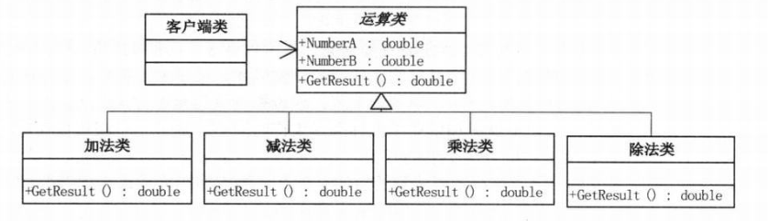

为什么使用开闭原则
第一：开闭原则非常有名，只要是面向对象编程，在开发时都会强调开闭原则
第二：开闭原则是最基础的设计原则，其它的五个设计原则都是开闭原则的具体形态，也就是说其它的五个设计原则是指导设计的工具和方法，而开闭原则才是其精神领袖。依照java语言的称谓，开闭原则是抽象类，而其它的五个原则是具体的实现类。
第三：开闭原则可以提高复用性
在面向对象的设计中，所有的逻辑都是从原子逻辑组合而来，不是在一个类中独立实现一个业务逻辑。只有这样的代码才可以复用，粒度越小，被复用的可能性越大。那为什么要复用呢？减少代码的重复，避免相同的逻辑分散在多个角落，减少维护人员的工作量。那怎么才能提高复用率呢？缩小逻辑粒度，直到一个逻辑不可以分为止。
第四：开闭原则可以提高维护性
一款软件量产后，维护人员的工作不仅仅对数据进行维护，还可能要对程序进行扩展，维护人员最乐意的事是扩展一个类，而不是修改一个类。让维护人员读懂原有代码，再进行修改，是一件非常痛苦的事情，不要让他在原有的代码海洋中游荡后再修改，那是对维护人员的折磨和摧残。
第五：面向对象开发的要求
万物皆对象，我们要把所有的事物抽象成对象，然后针对对象进行操作，但是万物皆发展变化，有变化就要有策略去应对，怎么快速应对呢？这就需要在设计之初考虑到所有可能变化的因素，然后留下接口，等待“可能”转变为“现实”。

- 开类的单一职责（一个类的定义）

单一职责原则的关键就在于单一二字，一个类应该是一组相关性非常高的函数、数据的封装。每个人根据自己的经验，看法和具体的业务逻辑去划分职责，个性很强。但是，它也有一些基本的知道原则。比如两个完全不一样的功能就不应该放在一个类之内。
一个类应该是一组相关性非常高的函数、数据的封装。工程师可以不断审视自己的代码，根据具体的业务、功能对类进行对应的拆分
例子：
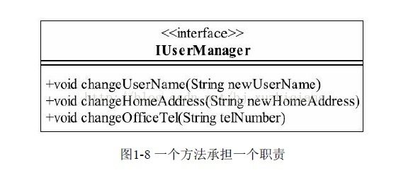
通过类图可知，如果要修改用户名称，就调用changeUserName方法；要修改家庭地址，就调用changeHomeAddress方法；要修改单位电话，就调用changeOfficeTel方法。每个方法的职责非常清晰明确，不仅开发简单，而且日后的维护也非常容易，大家可以逐渐养成这样的习惯。

单一职责原则有什么好处：
● 类的复杂性降低，实现什么职责都有清晰明确的定义；
● 可读性提高，复杂性降低，那当然可读性提高了；
● 可维护性提高，可读性提高，那当然更容易维护了；
● 变更引起的风险降低，变更是必不可少的，如果接口的单一职责做得好，一个接口修改只对相应的实现类有影响，对其他的接口无影响，这对系统的扩展性、维护性都有非常大的帮助。

- 依赖倒置

定义：高层模块不应该依赖低层模块，二者都应该依赖其抽象；抽象不应该依赖细节；细节应该依赖抽象。什么意思呢？高层模块就是调用端，底层模块就是具体的操作类。抽象是指抽象类或者接口，两者都不能直接被实例化；而细节就是具体的实现类，可以直接被实例化，也就是可以直接new出来的对象。依赖倒置原则的和核心思想就是面向接口或者说面向抽象编程。
案例分析：

程序员一般都是多技能型的，在工作时会使用多种编程语言，不同语言的代码会以不同的语法运行。因此有这么一个业务场景，程序员使用不同的语言进行编程，代码以不同的语法运行。
这里有三类对象，编程语言-程序员-业务场景
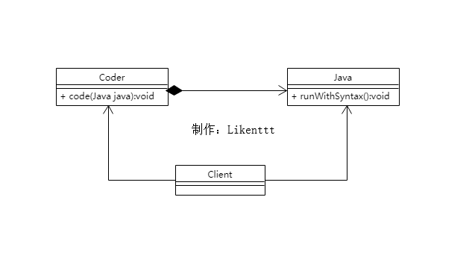
贯彻依赖倒置的原则，解决方案应该是这样的：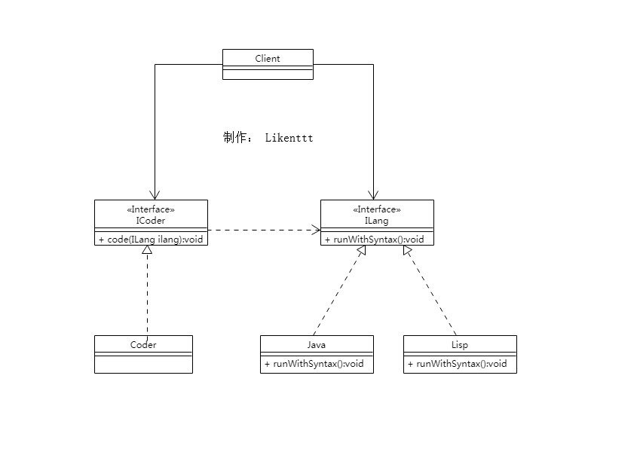
这样的解决方案的好处是：当新增低层模块时，不需要修改与其平行的模块，只需要修改业务场景类，即高层模块即可，更利于拓展系统。

- 组合复用原则（复用的最佳实践）
组合/聚合复用原则（LSP）
定义：优先使用组合，使系统更灵活，其次才考虑继承，达到复用的目的。
重用的方式：
继承、组合、聚合
解释说明：
继承：在我们想复用代码时，我们一般会优先想到继承，但是具有继承关系的两个类是耦合度最高的两个类。（父类改了子类可能会受影响，子类改了父类也可能会受影响）
如果父类的功能比较稳定，建议使用继承来实现代码复用，因为继承是静态定义的，在运行时无法动态调用。
组合：是整体与部分的关系，整体离不开部分，部分离开了整体没有意义，如飞机翅膀与飞机的关系。
聚合：也是整体与部分的关系，但整体可以分离部分，部分也可以离开整体，如火车与车厢的关系。
组合/聚合：是通过获得其他对象的引用，在运行时刻动态定义的，也就是在一个对象中保存其他对象的属性，这种方式要求对象有良好定义的接口，并且这个接口也不经常发生改变，而且对象只能通过接口来访问，这样我们并不破坏封装性，所以只要类型一致，运行时还可以通过一个对象替换另外一个对象。
例子：
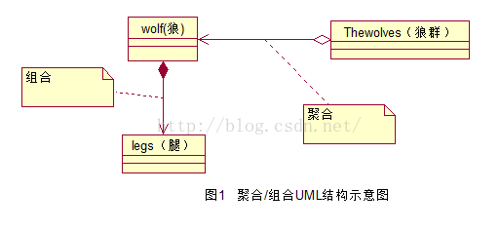
合成/聚合复用：

(1).优点：
新对象存取成分对象的唯一方法是通过成分对象的接口； 这种复用是黑箱复用，因为成分对象的内部细节是新对象所看不见的；这种复用支持包装；这种复用所需的依赖较少； 每一个新的类可以将焦点集中在一个任务上； 这种复用可以在运行时动态进行，新对象可以使用合成/聚合关系将新的责任委派到合适的对象。
(2).缺点：
通过这种方式复用建造的系统会有较多的对象需要管理。

继承复用:
(1).优点：
新的实现较为容易，因为基类的大部分功能可以通过继承关系自动进入派生类；修改或扩展继承而来的实现较为容易。
(2).缺点：
继承复用破坏包装，因为继承将基类的实现细节暴露给派生类，这种复用也称为白箱复用； 如果基类的实现发生改变，那么派生类的实现也不得不发生改变；从基类继承而来的实现是静态的，不可能在运行时发生改变，不够灵活。

里氏替换（继承后的重写，指导继承的设计）
指的是任何基类可以出现的地方，子类一定可以出现。
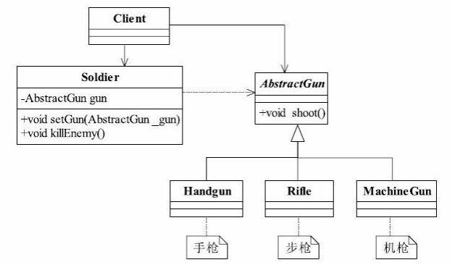
在类中调用其他类时务必要使用父类或者接口（例如Solider类的setGun(AbstractGun gun)方法），否则说明类的设计已经违背了LSP原则。
在这种情况下，士兵拿着玩具枪杀敌，发现业务调用类已经出现了问题，正常的业务逻辑运行结果是不正确的。（因为玩具枪并不能杀敌）ToyGun应该脱离继承，建立一个独立的类，可以与AbstractGun建立关联委托关系。类图如下：

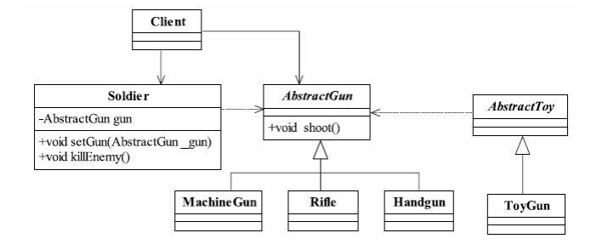
有子类出现的地方父类未必就可以出现
父类出现的地方子类就可以出现

迪米特法则（类与类交互的原则）

就是说如果两个类不必彼此直接通信。那么这两个类就不应当发生直接的相互作用。如果其中一个类需要调用另一个类的某一个方法的话，可以通过第三方转发这个调用
强调了类之间的松耦合，类之间的耦合越弱，越有利于复用，一个处于弱耦合的类被修改，不会对与欧关系的类造成波及。

自己的话说 就是 一个玩具的生成过程。
把一个玩具的所有基本的普遍的抽象出来定义一个类。所有子产品都要遵循这个标准。每个子产品的组装流程不能让员工自己去实现。都统一交给指挥者。指挥者的组成流程是针对抽象的那个玩具的。不在乎是什么玩具。
我想要个奥特曼。那么就创建个奥特曼的实例化。定义为玩具。
告诉指挥者。指挥者调用玩具的组装方法。完成奥特曼的组装。但是是建造者干的。指挥者只是负责固定组装流程调用。建造者返回你一个奥特曼。你打开包装。
啊，奥特曼。
如图1所示，类之间存在复杂的交互关系，一个ClassBase类的动作执行将导致多个其它关联类产生响应，例如，当ClassBase有动作时时，和它有关联的类ClassB、ClassC、ClassD等都将发生改变，在初始设计方案中，对象之间的交互关系可简化为如图1所示结构：
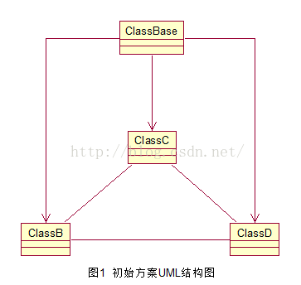
在图1中，由于类之间的交互关系复杂，导致在该系统中增加新的对象时需要修改与之交互的其它类的源代码，系统扩展性较差，也不便于增加和删除新对象。
在本示例中，可以通过引入一个专门用于控制对象间交互的中介类(Mediator)来降低各对象之间的耦合度。引入中间类之后，相关对象之间不再发生直接引用，而是将请求先转发给中间类，再由中间类来完成对其它对象的调用。当需要增加或删除新的对象时，只需修改中间类即可，无须修改新增对象或已有对象的源代码，重构后结构如图2所示：
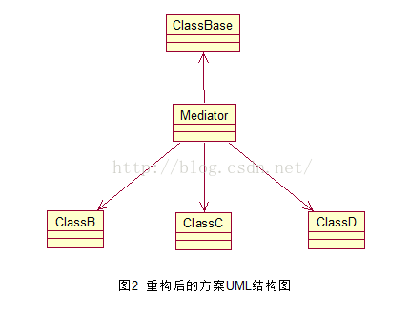

迪米特法则的使用总结：
(1).在类的划分上，应当尽量创建松耦合的类，类之间的耦合度越低，就越有利于复用，一个处在松耦合中的类一旦被修改，不会对关联的类造成太大波及；
(2).在类的结构设计上，每一个类都应当尽量降低其成员变量和成员函数的访问权限；
(3).在类的设计上，只要有可能，一个类型应当设计成不变类；
(4).在对其他类的引用上，一个对象对其他对象的引用应当降到最低。

